BAB III
SETING WILAYAH PENELITIAN

- Kondisi Obyektif Sekolah
- Sejarah Singkat MIN 2 Model Palembang
MIN 2 Model Palembang sebagai objek penelitian yang terletak di Jalan Inspektur Marzuki KM. 4,5 Pakjo Kelurahan Siring Agung Kecamatan Ilir Barat I Palembang berada di lingkungan pemukiman penduduk.
Awalnya nama MIN 2 Palembang adalah Madrasah Ibtidaiyah Persiapan Negeri yang di buka pada tanggal 10 Januari 1968 di bawah pertanggungjawaban Kepala PGAN 6, Bapak Endang Mu’min, BA.
Berdirinya MIN 2 Model Palembang adalah atas desakan warga Lorok Pakjo Palembang sekitar lingkungan tersebut rata-rata berprofesi TNI. Selain itu, berdirinya Madrasah ini awalnya adalah untuk tempat praktik ibadah siswa PGAN. Namun karena kepentingan masyarakat, Madrasah ini pun diresmikan sebagai lembaga pendidikan dengan nama Madrasah Ibtidaiyah Negeri 2 Palembang (MIN 2 Palembang) yang sampai akhirnya dijadikan Madrasah percontohan.

- Visi, Misi dan Tujuan Madrasah Ibtidaiyah Negeri 2 Model Palembang
Visi MIN 2 Model Palembang adalah “Terwujudnya Madrasah yang Berkualitas, Kompetitif Islami dan Meningkatkan Kepedulian Lingkungan Hidup”. Untuk mencapai Visi madrasah tersebut, ada beberapa indikator yang dijabarkan dalam misi dari MIN 2 Model Palembang dalam penyelenggaraan pendidikan adalah sebagai berikut:
27
- Mengembangkan kemampuan berbahasa Arab, berbahasa Mandarin dan berbahasa Inggris.
- Memberdayakan lingkungan madrasah sebagai sumber belajar
- Menerapkan manajemen berbasis madrasah dengan melibatkan seluruh steakholder madrasah dan komite madrasah
- Terwujudnya warga Madrasah yang mampu melaksanakan pengelolaan, pengendalian dan melestarikan lingkungan hidup
Tujuan yang diharapkan dari penyelenggaraan pendidikan di Madrasah Ibtidaiyah adalah:
    - Memberikan dasar-dasar keimanan, ketaqwaan, dan akhlakul karimah, sehingga siswa mampu mengamalkannya dalam kehidupan sehari-hari.
    - Melaksanakan Pembelajaran yang Aktif, Kreatif, InoIIatif, Efektif, dan Menyenangkan (PAKIEM), sehingga siswa mampu mencapai prestasi akademik dan non akademik secara optimal.
    - Meningkatkan kelengkapan sarana dan prasarana sebagai penunjang proses pembelajaran sehingga siswa betah berada di lingkungan madrasah
    - Meningkatkan budaya pada warga MIN 2 Model Palembang terhadap lingkungan hidup.
Untuk mewujudkan pencapaian IIisi, misi dan tujuan madrasah tersebut, seluruh civitas madrasah bersama-sama dengan komite madrasah membuat dan menetapkan program strategis untuk jangka pendek, menengah, dan jangka panjang. Secara rinci program-program strategis tersebut adalah:
Tabel 3
Tahapan Pencapaian Tujuan Madrasah Ibtidaiyah
Jenis Kegiatan | Sasaran
Jenis Kegiatan | 2012 | 2013 | 2014 | 2015
Peningka tan kuantitas dan kualitas sikap dan amaliah Islam | ≥ 60% amalan peserta didik, guru dan karyawan meningkat | ≥ 65% amalan peserta didik, guru dan karyawan meningkat | ≥ 70% amalan peserta didik, guru dan karyawan meningkat | ≥ 75% amalan peserta didik, guru dan karyawan meningkat
Peningka tan kuantitas dan kualitas sikap dan amaliah Islam | ≥65% peserta didik telah melakukan sholat 5 waktu secara lengkap | ≥70% peserta didik telah melakukan sholat 5 waktu secara lengkap | ≥75% peserta didik telah melakukan sholat 5 waktu secara lengkap | ≥80% peserta didik telah melakukan sholat 5 waktu secara lengkap
Peningka tan kuantitas dan kualitas sikap dan amaliah Islam | ≥60% peserta didik dapat membaca Al-Qur’an dengan benar dan lancar | ≥70% peserta didik dapat membaca Al-Qur’an dengan benar dan lancar | ≥80% peserta didik dapat membaca Al-Qur’an dengan benar dan lancar | ≥90% peserta didik dapat membaca Al-Qur’an dengan benar dan lancar
Peningka tan kuantitas dan kualitas sikap dan amaliah Islam | ≥50% peserta didik dapat menghafal minimal 15 surat-surat pendek | ≥60% peserta didik dapat menghafal minimal 15 surat-surat pendek | ≥70% peserta didik dapat menghafal minimal 15 surat-surat pendek | ≥75% peserta didik dapat menghafal minimal 15 surat-surat pendek
Pengembangan Kualitas Pembelajaran & Bim bingan | ≥ 45 % ciIIitas madrasah sudah meningkat minat baca dan tulisnya | ≥ 50 % ciIIitas madrasah sudah meningkat minat baca dan tulisnya | ≥ 55 % ciIIitas madrasah sudah meningkat minat baca dan tulisnya | ≥ 60% ciIIitas madrasah sudah meningkat minat baca dan tulisnya
Pengembangan Kualitas Pembelajaran & Bim bingan | ≥ 55 % lulusan dapat diterima di sekolah unggulan | ≥ 60 % lulusan dapat diterima di sekolah unggulan | ≥ 65 % lulusan dapat diterima di sekolah unggulan | ≥ 70 % lulusan dapat diterima di sekolah unggulan
Pengembangan Kualitas Pembelajaran & Bim bingan | 15 % peserta didik dapat berbahasa Inggris, Arab & Mandarin | 20% peserta didik dapat berbahasa Inggris, Arab& Mandarin | 25 % peserta didik dapat berbahasa Inggris, Arab & Mandarin | 30 % peserta didik dapat berbahasa Inggris , Arab &Mandarin
Pengembangan Kualitas Pembelajaran & Bim bingan | Memiliki tim OR minimal 2 cabang | Memiliki tim OR cabang yang masuk ditingkat kota/kab | Memiliki tim OR minimal 2 cabang dan mampu menjuarai di tingkat kota/kab | Memiliki tim OR minimal 2cabang yang masukdi tingkat propinsi
Pengembangan Kualitas Pembelajaran & Bim bingan | Memiliki tim kesenian yang mampu tampil minimal di acara madrasah | Memiliki tim kesenian yang mampu tampil di acara kota/kab | Memiliki tim kesenian yang mampu menjuarai di tingkat kota/kab | Memiliki tim kesenian yang mampu tampil di acara propinsi
Pengembangan Kualitas Pembelajaran & Bim bingan | Memiliki tim lomba mata pelajaran yang masuk di tingkat Kota/Kab. | Memiliki tim lomba mata pelajaran yang dapat menjuarai di tingkat Kota/Kab. | Memiliki tim lomba mata pelajaran yang masuk di tingkat propinsi | Memiliki tim lomba mata pelajaran yang meraih prestasi di tingkat Propinsi
Pengembangan Kualitas Pembelajaran & Bim bingan | ≥25 % peserta didik dapat mengoperasikan program Ms Word | ≥25 % peserta didik dapat mengoperasikan program Ms Word | ≥25 % peserta didik dapat mengoperasikan program Ms Word | ≥25 % peserta didik dapat mengoperasikan program Ms Word
Penjamin an mutu | ≥ 40% telah menjalankan manajemen MBM dan penjaminan mutu, akreditasi mencapai sekolah Nasional | ≥ 50% telah menjalankan manajemen MBM dan penjaminan mutu, akreditasi mencapai sekolah Nasional | ≥ 55% telah menjalankan manajemen MBM dan penjaminan mutu, akreditasi mencapai sekolah Nasional | ≥ 60% telah menjalankan manajemen MBM dan penjaminan mutu, akreditasi mencapai sekolah Nasional

- Struktur Organisasi
Struktur atau bagan menggambarkan posisi jabatan yang ada pada setiap sekolah atau madrasah. Dalam struktur tersebut juga terlihat hubungan IIertikal dan horizontal melalui garis penghubung dari setiap posisi atau bagian dari suatu jabatan. Di bawah ini adalah gambar struktur organisasi MIN 2 Model Palembang.

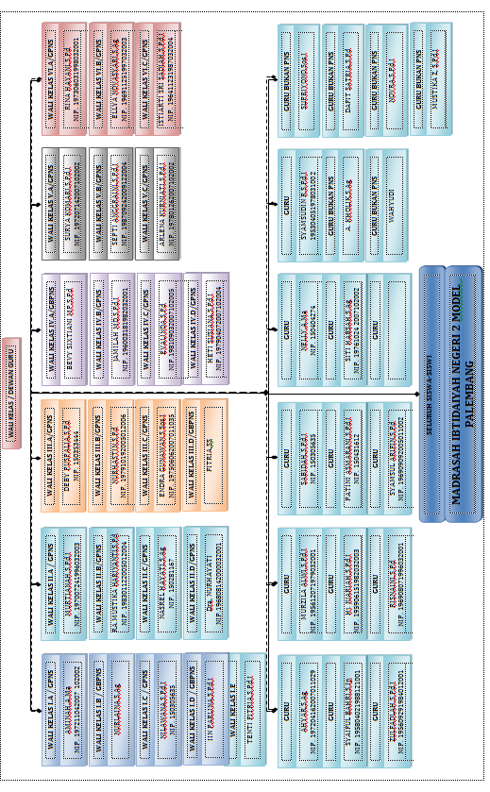

- Identitas Madrasah
Nama Madrasah : MIN 2 Model Palembang
NPSN : 10604053
NSM : 111116710002
Alamat :
Jalan : Inspektur Marzuki KM. 4,5 Pakjo Palembang
Kelurahan : Siring Agung
Kecamatan : Ilir Barat I
ProIIinsi : Sumatera Selatan
Telepon : 0711 – 410209
Kode Pos : 30138
E-mail : min2plg@kemenag.go.id
Website / Blog :sumsel.kemenag.go.id/min2-metodeplg.blogspot.com
Status Madrasah : Negeri
Penyelenggara : Pemerintah (Kemenag RI)
Tahun berdiri : 01 Januari 1986
Status Akreditasi : Akreditasi A tahun 2012
Waktu belajar : pagi dan sore hari
Jumlah KKM : 26 Madrasah
Luas Tanah : 3038 M²

- Situasi dan Kondisi Sekolah
MIN 2 Model Palembang terletak di dalam suatu komplek pendidikan, secara kepemilikan tanah yang ditempati adalah milik Madrasah Aliyah Negeri 3 Palembang, namun MIN 2 Model Palembang adalah merupakan salah satu unsur atau bagian dari madrasah terpadu (MIN 2, MTsN 2 dan MAN 3 Palembang), maka tanah yang digunakan dan dikelola ± 3.000 M² menjadi tanggung jawab MIN 2 Palembang dengan luas bangunan 738 M².
- Identitas Kepala MIN 2 Model Palembang
- Nama Lengkap : BUDIMAN, S.Pd.I, MM.Pd
- NIP : 19670901 200003 1 002
- Pangkat/Golongan : Penata TK I / III /d
- Tempat Lahir : Betung Cempaka OKU
- Tgl Lahir / Umur : 01 September 1967 / 47 Tahun
- Pendidikan :1. SDN 2 Betung OKU Timur Tahun 1982
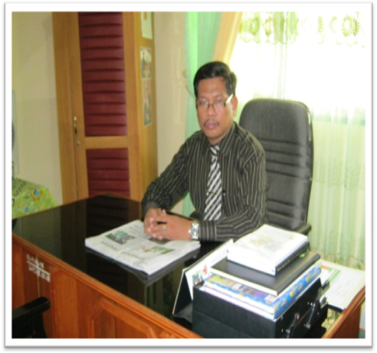
2. SMPN Cempaka OKU Timur Tahun 1985
3. PGAN Palembang Tahun 1988
4. D.II PGSD UT Palembang Tahun 1999
- S.I Tarbiyah PAI UniIIersitas
Muhammadiyah Palembang Tahun 2003
- S.2 Magister Manajemen Pendidikan UTP Tahun 2008
- Keadaan Guru dan Pegawai
Jumlah guru MIN 2 Model Palembang tahun pelajaran 2014/2015 adalah 58 orang dengan rincian 32 orang guru Pegawai Negeri Sipil (PNS) dan 26 orang guru non-PNS. Sedangkan pegawai berjumlah 13 orang dengan rincian, 3 orang Pegawai Negeri Sipil dan 10 orang pegawai non-PNS.
Para guru rata-rata telah berpendidikan S.1 dan 90 persen guru telah tersertifikasi. Guru yang telah menyelesaikan pendidikan S.2 berjumlah 4 orang termasuk Kepala Madrasah. Mereka memiliki background pendidikan yang sesuai dengan pelajaran yang diampu, untuk lebih rincinya dapat dilihat pada tabel berikut:
Tabel 4
Pendidikan Guru dan Pegawai Honorer
No | Pendidikan | Pegawai  Honorer |  | Guru Honorer |  | Jumlah
No | Pendidikan | LK | Pr | Lk | Pr | Lk | Pr
1. | SMP | - | 1 | - | - | - | 1
2. | SLTA/ sederajat | 3 | 1 | 7 | 2 | 10 | 3
3. | D-2 | - | - | - | - | - | -
4. | D-3 | 3 | - | - | - | 3 | -
5. | S-1 | 4 | 1 | 7 | 10 | 11 | 11
 | Jumlah | 10 | 3 | 14 | 12 | 24 | 15
(Sumber: Data MIN 2 Model Palembang tahun 2014)
Dari tabel di atas dapat disimpulkan bahwa jumlah pegawai dan guru honorer berjumlah 39 orang, yang terdiri dari 24 orang laki-laki dan 15 orang perempuan. Dengan rincian: pegawai dan guru yang berpendidikan SMP berjumlah 1 orang, pendidikan SLTA/sederajat berjumlah 13 orang, pendidikan D-3 berjumlah 3 orang, dan yang berpendidikan S-1 berjumlah 22 orang.

Tabel 5
Data Guru dan Pegawai MIN 2 Model Palembang
NO | NAMA | PNS/NON PNS | KET
1 | Budiman, S.Pd.I., MM.Pd | PNS | Kepala Madrasah
2 | Dra. Liandiani, M.Pd | PNS | Kaur Kurikulum
3 | RA. Mustika Hariyanti, M.Pd | PNS | Kaur Kesiswaan
4 | Beny, S.Pd.I | PNS | Guru/Bendahara
5 | Risnaini, S.Pd.I | PNS | Guru
6 | Dra. Nurhayati | PNS | Guru
7 | Ahyar, S.Ag | PNS | Guru
8 | Syaiful Bahri, S.Ip | PNS | Guru
9 | Murzila Alwi, S.Pd.I | PNS | Guru
10 | Hj. Juariah, S.Pd.I | PNS | Guru
11 | Jamilah MD, S.Pd.I | PNS | Guru
12 | Zulfadlah, S.Pd.I | PNS | Guru
13 | Istiarti Sri Sa’diah, S.Pd.I | PNS | Guru
14 | Nasrel Hayati, S.Pd.I | PNS | Guru
15 | Rina Hayani, S.Pd.I | PNS | Guru
16 | Ellya NoIIasyari, S.Ag | PNS | Guru
17 | Sabidah, S.Pd.I | PNS | Guru
18 | Nurhastin, S.Pd.I | PNS | Guru
19 | Debi Puspa Lia, S.Pd.I | PNS | Guru
20 | Surya Komari, S.Ag | PNS | Guru
21 | Trisnawati, S.Pd.I | PNS | Guru
22 | Murtianah, S.P.d.I | PNS | Guru
23 | Arlena Kurniati, S.Pd | PNS | Guru
24 | Endra Gunawan, S.Sos.I | PNS | Guru
25 | Heti Susiana, S.Pd.I | PNS | Guru
26 | Aminah, A.Md | PNS | Guru
27 | EIIalinda, S.Pd | PNS | Guru
28 | Siti Habsah, S.Ag | PNS | Guru
29 | Nilawana, S.Ag | PNS | Guru
30 | Septi Anggriani, S.Pd.I | PNS | Guru
31 | Patini Asmarani, S.Pd.I | PNS | Guru
32 | Nurul Fitriah, S.Ag | PNS | Guru
33 | Tenti Fitria, S.Pd.I | Honorer | Guru
34 | Maisaroh, S.Pd.I | Honorer | Guru
35 | Nurlaina, S.Ag | Honorer | Guru
36 | BeIIy Sixtiani MP, S.Pd | Honorer | Guru
37 | Iin Parlina, S.Pd.I | Honorer | Guru
38 | H. Abdul Kholik, S.Ag | Honorer | Guru
39 | Supriono, S.Sos.I | Honorer | Guru
40 | Fitria, S.S., M.Pd | Honorer | Guru
41 | Mustika Z, S.Pd.I | Honorer | Guru
42 | Sustri Mada Elyana, S.Pd.I | Honorer | Guru
43 | Nyayu Musliha, S.Pd.I | Honorer | Guru
44 | Dwi Wahyu Agustin, S.Pd | Honorer | Guru
45 | Deli Fitriana, S.Pd., M.Si | Honorer | Guru
46 | NoIIra, S.Pd.I | Honorer | Guru
47 | Al-Fairuzzabady, S.Pd | Honorer | Guru
48 | Sudiono Aris Munandar, S.Pd | Honorer | Guru
49 | Desi Miliance, S.Pd | Honorer | Guru
50 | Kusnayat, A.Md | Honorer | Guru
51 | Sumadi | Honorer | Guru
52 | Meilina Fitriyanti, S.Si | Honorer | Guru
53 | Teguh Puji Riyanto, S.Pd | Honorer | Guru
54 | Rini Susanti | Honorer | Pembina Pramuka
55 | Duwi Supreyitno | Honorer | Pembina Pramuka
56 | Feronica | Honorer | Pembina Drum Band
57 | Satria Utama | Honorer | Pembina Drum Band
58 | M. Fanny Fadeli | Honorer | Pembina Drum Band
59 | Komaria, SE | PNS | Pegawai
60 | Muharni, S.Pd.I | PNS | Pegawai
61 | Kamal Maulana, SH, M.Si | PNS | Pegawai
62 | Yaqub Rosidi, A.Md | Honorer | Pegawai
63 | Herry Candra Okirana, S.Pd | Honorer | Pegawai
64 | Madon Supandi | Honorer | Pegawai
65 | Ermilawati | Honorer | Pegawai
66 | Mahrun Nisa, SE | Honorer | Pegawai
67 | Ahmad Muhajirin, S.Hum | Honorer | Pegawai
68 | Indah Astika | Honorer | Pegawai
69 | Herman | Honorer | Pegawai
70 | Ani | Honorer | Pegawai
71 | Heriawan | Honorer | Pegawai
(Sumber: Data MIN 2 Model Palembang Tahun 2014)
Dari tabel di atas disimpulkan bahwa guru kelas pada MIN 2 Model Palembang berjumlah 53 orang terdiri dari 32 orang PNS dan 21 orang non-PNS. Untuk kegiatan ekstrakurikuler berjumlah 5 orang yang terdiri dari 2 orang Pembina pramuka dan 3 orang Pembina Drum Band. Pegawai PNS berjumlah 3 orang dan 10 orang non-PNS.

Tabel 6
Daftar Koordinator dan Pembina

NO | NAMA | NIP | Gol | Tugas
1. | Dra. Nurhayati | 196808142000032001 | III/d | Kepala Perpustakaan
2. | RA. Mustika H, M.Pd | 198301122005012004 | III/b | Kepala Laboratorium  IPA
3. | Sabidah, S.Pd.I | 150 305 635 | III/b | Koordinator Keagamaan
4. | Istiarti Sri Sadiah, S.Pd.I | 196411231987032004 | III/a | Koordinator UKS
5. | Ahmad Muhajirin, S.Hum | - | - | Pengawas Perpustakaan
6. | Nurhastin, S.Pd.I | 197904072007102 004 | III/b | Pembina Tahfiz
7. | Aminah | 197211042007102 002 | II/b | Pembina Pramuka
8. | Nurlaina, S.Ag | - | - | Pembina Kesenian
9. | Trisnawati, M.Pd.I | 197811082005012 006 | III/b | Pembina Bahasa Arab
10. | Supriyono, S.Sos.I | - | - | Pembina Pramuka
11. | Nilawana, S,Ag | 197305182007012 015 | III/b | Pembina UKS
12. | Endra Gunawan, S.Sos.I | 197506062007011 035 | III/b | Pembina Keagamaan
13. | Ahyar, S.Ag | 197204162007011 029 | III/a | Ketua Koperasi
14. | Septi Anggriani, S.Pd.I | 198709242009122 004 | III/a | Pembina Klub B. Arab
15. | Istiarti Sri Sadiah, S.Pd.I | 196411231987032 004 | III/a | Ketua Klub Matematika
(Sumber: Data MIN 2 Model Palembang Tahun 2014)
Dari tabel di atas dapat diuraikan tugas-tugas koordinator:
Koordinator perpustakaan membantu Kepala Madrasah dalam kegiatan-kegiatan sebagai berikut:
- Perencanaan pengadaan buku-buku/bahan pustaka
- Pengurusan pelayanan perpustakaan
- Perencanaan pengembangan perpustakaan
- Pemeliharaan dan perbaikan buku-buku/bahan pustaka
- Melakukan layanan bagi siswa, guru dan tenaga kependidikan lainnya serta masyarakat
- Penyimpanan buku-buku perpustakaan
- MenginIIentarisir dan mengadministrasi buku-buku perpustakaan
- Menyusun tata tertib perpustakaan
- Menyusun laporan pelaksanaan kegiatan perpustakaan secara berkala.
Pengelola laboratorium membantu Kepala Madrasah dalam kegiatan-kegiatan sebagai berikut:
- Perencanaan pengadaan alat dan bahan laboratorium
- Menyusun jadwal dan tata tertib pengguna laboratorium
- Mengatur penyimpanan dan daftar alat-alat laboratorium
- Pemeliharaan dan perbaikan alat-alat laboratorium
- InIIentarisasi dan pengadministrasi peminjam alat-alat laboratorium
- Menyusun laporan pelaksanaan kegiatan laboratorium.
Koordinator keagamaan membantu Kepala Madrasah dan berkoordinasi dengan Wakil Kesiswaan dalam kegiatan-kegiatan sebagai berikut :
- Menyusun program kerja pembinaan keagamaan
- Melakukan dan mengawasi kegiatan pembinaan keagamaan
- Mengkoordinasikan pembagian tugas pengawasan dengan wali kelas
- Melakukan pengawasan terhadap sarana dan prasarana serta alat/fasilitas yang ada
- Meningkatkan gairah siswa dalam kegiatan baca Al-qur’an
- Mengabsensi siswa dalam mengikuti kegiatan-kegiatan bekerjasama dengan seluruh Pembina yang terlibat
- Mengajukan saran dan usul kepada kepala madrasah mengenai hal-hal yang perlu perbaikan
- Membuat laporan tertulis atas segala kegiatan yang telah dilaksanakan.
Pada kegiatan ekstrakurikuler di MIN 2 Model Palembang dilakukan setiap hari Sabtu, khususnya pada Tahfidz Al-Qur’an dan bahasa Arab merupakan kegiatan dan mata pelajaran khusus yang diajarkan oleh MIN 2 Model Palembang kepada siswanya. Pada kegiatan ini diharapkan siswa bisa menghafal dan berbahasa Arab, target hafal juz 30 harus benar-benar tercapai bagi kelas 6 yang akan lulus, meningkatkan keimanan dan ketaqwaan siswa, meningkatkan pengetahuan siswa tentang firman Allah swt, dan memudahkan siswa dalam mempelajari Al-Qur’an. Pada kegiatan pramuka, siswa dilatih baris berbaris dan belajar mandiri. Siswa MIN 2 Model Palembang dalam mengembangkan bakat di bidang kesenian, mereka dilatih menari dan rebana. Untuk melancarkan siswa dalam berhitung dan menganalisa angka-angka serta mahir berbahasa Inggris, MIN 2 Model Palembang mengadakan klub Matematika dan bahasa Inggris.

- Pengurus Komite Madrasah
Komite Sekolah/Madrasah adalah nama badan yang berkedudukan pada satu satuan pendidikan, baik jalur sekolah maupun jalur luar sekolah. Keberadaan Komite Sekolah/Madrasah harus bertumpu pada landasan partisipasi masyarakat dalam meningkatkan kualitas pelayanan dan hasil pendidikan di sekolah. Oleh karena itu, pengurus Komite Madrasah sangat diperlukan untuk proses belajar mengajar di madrasah, adapun susunan kepengurusan Komite Madrasah di MIN 2 Model Palembang adalah sebagai berikut:
Tabel 7
Daftar Susunan Pengurusan Komite

No | Nama | Jabatan
1. | Drs. Suhana | Ketua
2. | Endi Johansyah | Wakil Ketua
3. | Rosidin, S.Ag | Sekretaris
4. | Nurlaina, S.Ag | Bendahara
5. | Rachmanto | Humas
6. | Marwan | Humas
7. | Abdul Kholiq, S.Ag | Humas

- Fasilitas Sekolah
Sarana dan prasarana sekolah sangat dibutuhkan dalam menunjang kelancaran dan terwujudnya tujuan pendidikan. Dalam Peraturan Pemerintah (PP) Nomor 19 tahun 2005, disebutkan bahwa salah satu Standar Nasional Pendidikan adalah tercukupinya sarana dan prasarana sekolah. Oleh karena itu, melalui pimpinannya MIN 2 terus berupaya melengkapi sarana dan parasarana sekolahnya, adapun daftar sarana prasarana dapat dilihat pada tabel berikut:

Tabel 8
Keadaan Sarana dan Prasarana MIN 2 Model Palembang
No | Fasilitas | Banyaknya | Kondisi
1 | Gedung belajar 2 lantai | 2 | Baik
2 | Lapangan bermain dan upacara. | 1 | Baik
3 | Ruang kelas (ruang belajar). | 18 | Baik
4 | Memiliki jaringan internet wireless. | 2 unit | Baik
5 | Memiliki WC guru dan siswa. | 12 | Baik
6 | Perpustakaan sumber belajar | 1 | Baik
7 | Laboratorium IPA | 1 | Baik
8 | Ruang Shalat | 1 | Baik
9 | Ruang Kesehatan (UKS) | 1 | Baik
10 | Kantin Sehat | 1 | Baik
11 | Ruang Kepala Madrasah | 1 | Baik
12 | Ruang Guru | 1 | Baik
13 | Ruang Tata Usaha | 1 | Baik
14 | Ruang Bendahara | 1 | Baik
15 | Ruang Informasi dan internet | 1 | Baik
16 | Ruang Bimbingan dan Konseling (BK) | 1 | Baik
(Sumber: Data MIN 2 Model Palembang Tahun 2014)
Dari tabel di atas dapat disimpulkan bahwa MIN 2 Model Palembang untuk kenyamanan belajar peserta didiknya memiliki ruang belajar 18 ruang dengan kondisi baik, dimana fungsi ruang kelas adalah tempat kegiatan pembelajaran teori, praktek yang tidak memerlukan peralatan khusus, atau praktek dengan alat khusus yang mudah dihadirkan. Kapasitas maksimum ruang kelas adalah 40 peserta didik. Ruang kelas yang nyaman merupakan salah satu aspek yang dapat mendukung terciptanya suasana belajar mengajar yang kondusif. Hal ini karena siswa akan lebih fokus dan berkonsentrasi pada proses belajar mengajar saja tanpa memikirkan hal-hal lain yang berkaitan dengan kondisi ruang kelas.
Dengan ruang kelas yang baik dan layak, siswa menjadi lebih efektif dalam proses belajar mengajar, yang pada akhirnya bisa memacu siswa untuk berprestasi lebih maksimal. Selain itu ruang kelas juga dilengkapi sarana kursi dan meja untuk siswa dan guru, lemari, rak dan papan panjang untuk hasil karya siswa, kipas angin, in-focus serta papan tulis. Perlengkapan lainnya adalah tempat sampah, tempat cuci tangan, wc, jam dinding dan kotak kontak.
Ruang perpustakaan berfungsi sebagai tempat kegiatan siswa dan guru memperoleh informasi dari berbagai jenis bahan pustaka dengan membaca, mengamati, mendengar, dan sekaligus tempat petugas mengelola perpustakaan. Luas minimum ruang perpustakaan sama dengan luas satu ruang kelas. Ruang perpustakaan dilengkapi sarana buku teks pelajaran, buku panduan pendidik, buku pengayaan, buku referensi, dan sumber belajar lain.
Sarana laboratorium IPA berfungsi sebagai alat bantu mendukung kegiatan dalam bentuk percobaan, yang dilengkapi sarana laboratorium IPA seperti model kerangka manusia, model tubuh manusia, globe, model tata surya, kaca pembesar, cermin datar, cermin cekung, cermin cembung, lensa datar, lensa cekung, lensa cembung, magnet batang, gambar-gambar yang berhubungan dengan IPA.
Ruang shalat berfungsi sebagai tempat warga sekolah/madrasah melakukan ibadah yang diwajibkan oleh agama pada waktu sekolah. Tempat ibadah ini dilengkapi sarana lemari/rak, perlengkapan sholat dan jam dinding.
Ruang guru berfungsi sebagai tempat guru bekerja dan istirahat serta menerima tamu, baik siswa maupun tamu lainnya. Ruang guru ini mudah dicapai dari halaman sekolah/madrasah serta dekat dengan ruang Kepala Madrasah.
Ruang Unit Kesehatan Sekolah (UKS) berfungsi sebagai tempat untuk penanganan dini siswa yang mengalami gangguan kesehatan di sekolah/madrasah. Ruang UKS dapat dimanfaatkan sebagai ruang konseling, yang dilengkapi sarana tempat tidur, lemari, meja dan kursi, catatan kesehatan siswa, perlengkapan P3K, selimut, tensimeter, termometer badan, pengukur tinggi badan, timbangan badan, tempat sampah, tempat cuci tangan, wc, jam dinding.
Tempat bermain atau berolahraga yang berupa ruang terbuka sebagian ditanami pohon penghijauan berfungsi sebagai area bermain, berolahraga, pendidikan jasmani, upacara, dan kegiatan ekstrakuriler. Tempat bermain atau berolahraga diletakkan di tempat yang tidak mengganggu proses pembelajaran di kelas.
Ruang informasi dan internet sangat penting bagi guru-guru yang berfungsi sebagai tempat untuk mencari informasi yang berhubungan dengan pembelajaran yang diampu.
Ruang bimbingan dan konseling berfungsi sebagai tempat pelayanan bantuan untuk siswa dan guru agar mandiri dan berkembang secara optimal dalam hubungan pribadi, sosial, belajar, dan karir. Selain itu, untuk mengatasi masalah-masalah yang dihadapi siswa tentang kesulitan belajar, memberikan pelayanan konseling kepada siswa agar lebih meningkatkan prestasinya dalam belajar, memberikan bantuan kepada siswa agar mereka paham terhadap dirinya dan lingkungannya serta pemecahan kesulitan yang mereka hadapi.

- Pelaksanaan Tugas Guru atau Pendidik
- Guru Kelas
Guru mempunyai tugas melaksanakan kegiatan proses belajar mengajar secara efektif dan efisien dan bertanggung jawab langsung kepada Kepala Madrasah.
- Guru Mata Pelajaran
Guru bertanggung jawab kepada Kepala MIN 2 Model Palembang dan mempunyai tugas melaksanakan proses belajar mengajar seorang guru meliputi:
- Melaksanakan tugas tepat waktu sesuai dengan jadwal yang telah ditetapkan.
- Mengikuti dan mentaati tata tertib yang telah ditentukan Kepala dan Wakil Kepala MIN 2 Model Palembang.
- Membuat perangkat pembelajaran sesuai dengan mata pelajarannya.
- Membeli buku pegangan sendiri sesuai mata pelajaran yang ditetapkan Kepala MIN 2 Model Palemabang.
- Melaksanakan kegiatan belajar mengajar.
- Melaksanakan kegiatan penilaian belajar, ulangan harian, ulangan blok, semesteran dan ujian akhir tahun (US/UN/Praktek).
- Mengisi daftar nilai siswa.
- Melaksanakan analisis hasil eIIaluasi belajar
- Melaksanakan remedial bagi siswa yang belum mencapai Ketuntasan Minimal (SKBM).
- Menyusun dan melaksanakan program perbaikan dan pengayaan
- Melaksanakan kegiatan membimbing siswa dalam proses belajar mengajar (sharing)
- Melaksanakan kegiatan membimbing sesama guru dalam proses belajar mengajar (sharing)
- Membuat alat peraga
- Menciptakan Penelitian Tindakan Kelas (PTK)
- Mengikuti kegiatan pengembangan kurikulum
- Mengikuti kegiatan diklat, penataran dan lokakarya dalam bidang pendidikan
- Melaksanakan tugas tertentu di MIN 2 Model Palembang
- Mengadakan pengembangan setiap bidang pengajaran yang menjadi tanggung jawabnya
- Membuat LKS
- Membuat catatab kemajuan belajar masing-masing siswa
- Meneliti dan mengisi daftar hadir, jurnal siswa sebelum memulai pelajaran
- Mengawasi dan tidak membiarkan kelas dan lingkungan kotor pada waktu jam pelajaran berlangsung atau pada saat berada di MIN 2 Model Palembang
- Tidak membiarkan anak ribut dan keluar masuk kelas pada waktu mengajar
- Menegakkan dalam tugas (memeriksa kerapian pakaian, bed, nama, sepatu hitam, peci putih, kuku, rambut, dan perlengkapan tata tertib lainnya
- Memperbaiki akhlak siswa dengan cara yang baik
- Bersikap jujur, bijaksana, dan berwibawa.

- Wali Kelas
- Dapat bekerjasama dan bertanggungjawab kepada Kepala MIN 2 Model Palembang
- Pembantu Kepala MIN 2 Model Palembang dalam mengelola kelas
- Membantu tugas-tugas wakil Kepala MIN 2 Model Palembang yang berhubungan dengan kelasnya masing-masing.
Uraian tugas :
- Menghimpun data kesiswaan
- Menciptakan suasana kebersamaan dan kepedulian:
- Antara siswa dengan siswa
- Antara siswa dengan wali kelas
- Antara siswa dengan gurunya
- Memonitor kelengkapan dan kebutuhan inIIentaris kelas:
- Meja dan kursi belajar
- Meja dan kursi guru
- Kalender pendidikan, spidol, penghapus, daftar piket, absen, jurnal, taplak meja, dan pot bunga.
- Memonitor siswa yang melanggar tata tertib MIN 2 Model Palembang
- Absensi (setiap minggu absen kelas harus diteliti)
- Siswa yang sering bolos diserahkan pada guru Bimbingan Penyuluhan (BP)
- Siswa yang akhlak/moralnya perlu pembinaan khusus diserahkan pada guru Bimbingan Penyuluhan (BP)
- Melakukan tindakan preIIentif bagi siswa yang perlu mendapatkan pembinaan khusus
- Bermasalah dalam sikap dan prilaku sehari-hari.
- Bermasalah dalam belajar dan hasil belajar
- Menyelenggarakan/mengerjakan administrasi kelas dengan lengkap, teliti, bersih, jujur, dan bertanggung jawab meliputi:
- Mengerjakan buku legger
- Mengisi raport (tidak mengubah nilai guru mata pelajaran sebelum diputuskan rapat)

- Keadaan Siswa
Dari tahun ke tahun jumlah siswa MIN 2 Model Palembang terus meningkat. Hal ini disebabkan animo masyarakat memasukkan anak ke MIN 2 Palembang mengalami peningkatan setiap tahunnya. Tercatat jumlah siswa baru tahun pelajaran 2014/2015 berjumlah 272 orang. Sehingga jumlah keseluruhan siswa MIN 2 Model Palembang sebanyak 1.082 orang. Berikut tabel jumlah siswa dari tahun ke tahun.
Tabel 9
Jumlah Siswa MIN 2 Model Palembang
NO | KELAS | LAKI – LAKI | PEREMPUAN | JUMLAH
1. | I A | 15 | 18 | 33
2. | I B | 19 | 17 | 36
3. | I C | 17 | 18 | 35
4. | I D | 18 | 16 | 34
5. | I E | 18 | 14 | 32
6. | I.F | 19 | 15 | 34
7. | I.G | 19 | 15 | 34
8. | I.H | 19 | 19 | 34
Jumlah |  | 144 | 128 | 272
9. | II A | 12 | 27 | 39
10. | II B | 20 | 19 | 39
11. | II C | 21 | 18 | 39
12. | II D | 21 | 17 | 38
13. | II.E | 21 | 16 | 37
14. | II.F | 21 | 18 | 39
Jumlah |  | 116 | 115 | 231
15. | III A | 13 | 23 | 36
16. | III B | 22 | 15 | 37
17. | III C | 21 | 15 | 36
18. | III D | 20 | 15 | 35
19. | III E | 22 | 16 | 38
Jumlah |  | 98 | 84 | 182
20. | III A | 11 | 25 | 36
21. | III B | 22 | 12 | 34
22. | III C | 23 | 12 | 35
23. | III D | 23 | 12 | 35
24. | III.E | 22 | 13 | 35
Jumlah |  | 103 | 74 | 177
25. | II A | 13 | 17 | 30
26. | II B | 17 | 14 | 31
27. | II C | 17 | 14 | 31
28. | II.D | 18 | 14 | 32
Jumlah |  | 65 | 59 | 124
29. | III A | 15 | 17 | 32
30. | III B | 15 | 17 | 32
31. | III C | 15 | 17 | 32
Jumlah |  | 45 | 51 | 96
TOTAL |  | 571 | 511 | 1082
(Sumber: Data MIN 2 Model Palembang Tahun 2014

- PRESTASI YANG PERNAH DI CAPAI
Adapun prestasi yang pernah dicapai MIN 2 Model Palembang selama satu tahun terakhir adalah sebagai berikut :
Tabel 10
Data Prestasi Siswa MIN 2 Model Palembang
No | Kegiatan | Nama Peserta
1. | Juara 1 Lomba LTBB di MTS N 2 Palembang tingkat penggalang SD/MI 2014 | Widya Elsa Fitri  Rafifah Isma Az-Zahra  Ade Lestari  Agnes Indira Syahrani
2. | Juara Umum 1 Putra penggalang SD / MI | Abdurrahman Ariq Aqil  Habib Nurrohman  M. Agung Sedayu  Rayyan Sharim R
3. | Juara Umum 1 Putri Lomba LTBB Tingkat Penggalang 2014 | Arizka Ramizah Putri  Defbi Arnanda  Dwi Amelia  Ummi Kalsum
4. | Juara 1 Lomba Menggambar Sains | Mariana Febrianti
5. | Juara II Tari Kreasi Tradisional Modern Siaga Putri | Aisyah Rohima  Alfini Damayanti  Khoirunnisa
6. | Juara I Putra Dasa Dharma Pramuka Penggalang SD / MI | M. Yusuf Triyoga
7. | Juara I Lomba Kontes Da’I Se-Kota Palembang Tingkat TK/SD Ar-risalah Expo. | Shafira Rafida Tsyuraya
8. | Juara III Lomba Kontes DA’I sekota Palembang Tingkat TK dan SD Ar-Risalah Expo | Milzam Taris
9. | Juara I Lomba Mewarnai sekota Palembang Tingkat TK/SD Ar-Risalah Exspo | Nisrina Fedora Afsarini
10. | Juara II Lomba Mewarnai | Naila Nurfariha
11. | Juara III Lomba Mewarnai | Salwa Humairah
12. | Juara 1 Tahun 2014 Kompetisi Sains Madrasah Tingkat Propinsi | Nisrina Fedora Apsarini
13. | Guru Madrasah Berprestasi tingkat kota juara 2 & 3 tahun 2014 | Beny, S.Pd.I  Risnaini, S.Pd.I
(Sumber: Data MIN 2 Model Palembang Tahun 2014)
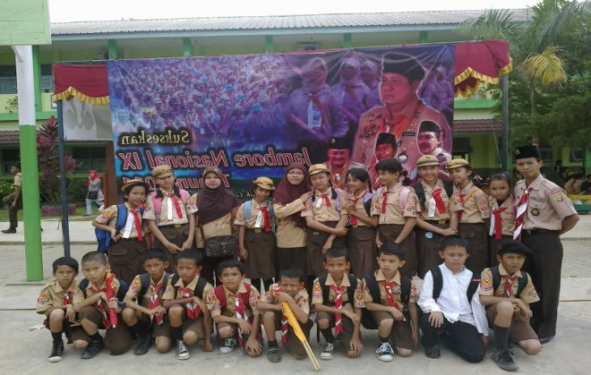
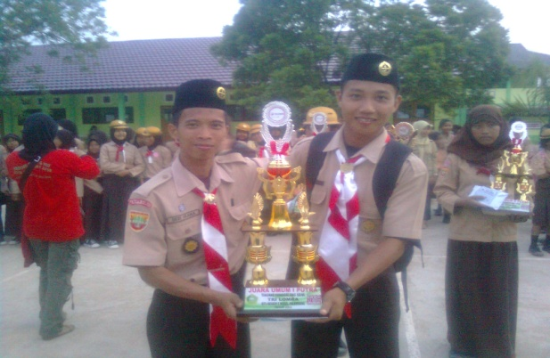
Kegiatan Ekstra Kurikuler cabang pramuka

Pemenang lomba Mewarnai dan kontes Da’i, se-kota Palembang
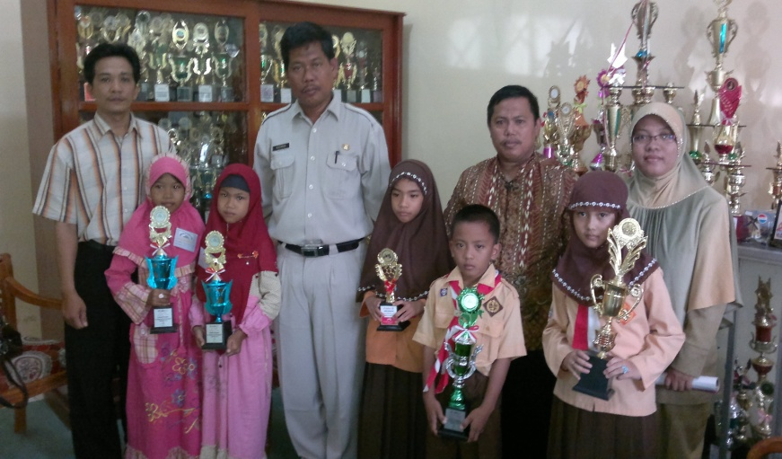
Tingkat TK/SD Ar-Risalah Exspo

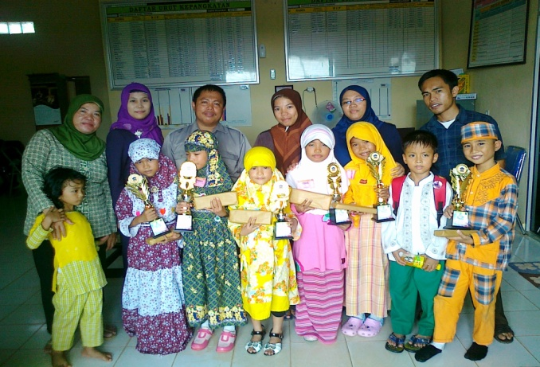

Dokumen MIN 2 Model Palembang
Data dari sumber arsip MIN 2 Model Palembang
Dokumen MIN 2 Model Palembang

